**GIT Task 1 .**

**Часть 1.**

1. Инициализация репозитория и первый коммит.

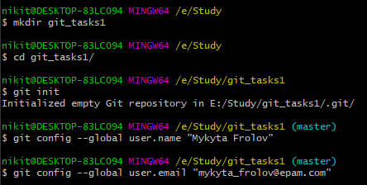

1. Создаю рабочий каталог с именем student_Frolov 
2. Создаю 3 файла проекта (file1, file2, file3) и проверяю статут репозитория 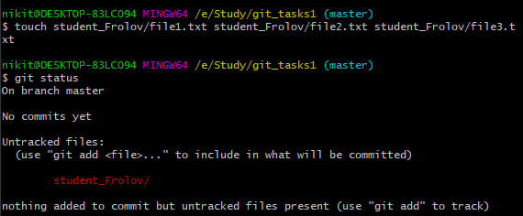
3. Индексирую файлы и ещё раз проверяю статус репозитория 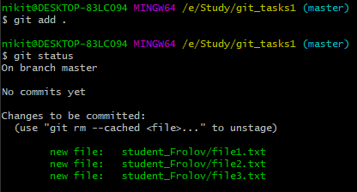
4. Делаю первый коммит

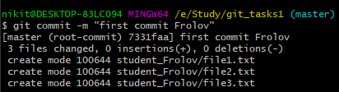

1. Делаю изменения в файлах и коммичу изменения 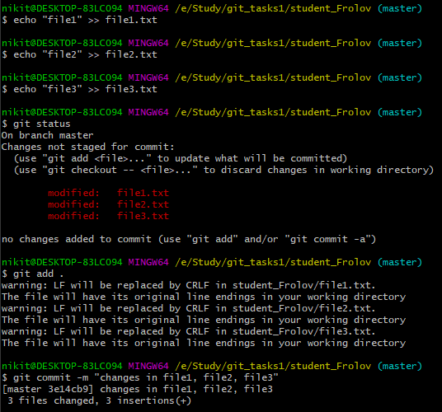

**Часть 2.**

1. Делаю изменения в первом файла и индексирую его 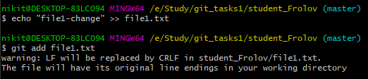
2. Делаю новые изменения в первом файле и проверяю статус 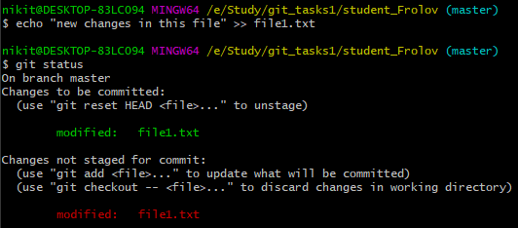

Видно, что после изменений файл является не отслеживаемым.

1. Делаю коммит и проверяю статус

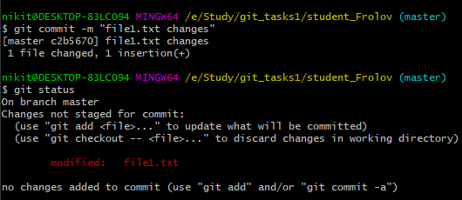

Чтобы последний коммит мог отслеживать изменения нужно проиндексировать файл “File1.txt”. В данном случае ничего не было добавлено, это происходит из-за того, что git commit работает только с staging area.

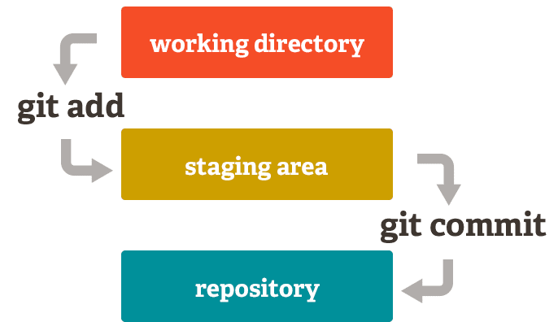

Как видно из картинки выше, перед тем, как делать коммит, нужно его проиндексировать.

4. Вывожу историю проекта 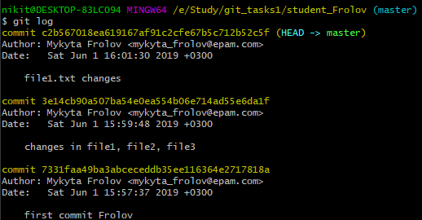

1. Вывод коммитов за последние 5 минут



Флаг - -pretty отвечает за форматирование(oneline - вывод в одну строку), флаг - -since задает временной промежуток из которого будут выбраны коммиты.

**Часть 3.**

1. Выполняю возврат состояния файлов рабочего каталога на второй коммит со времени начала выполнения таска.

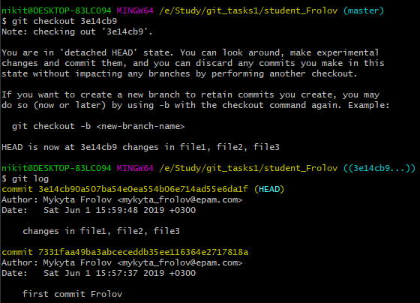

1. Произвожу возврат к последнему коммиту.

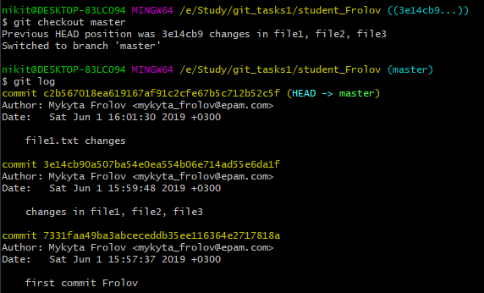

**Часть 4.**

1. Создаю тэг V1_Frolov 
2. Выполняю несколько изменений и два коммита в текущем каталоге

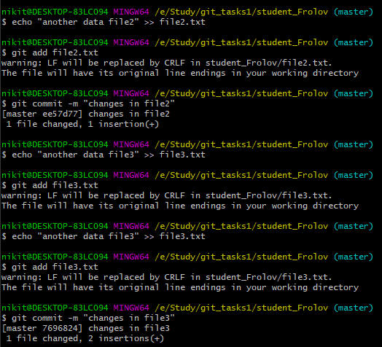

1. Делаю возврат к состоянию, помеченную тэгом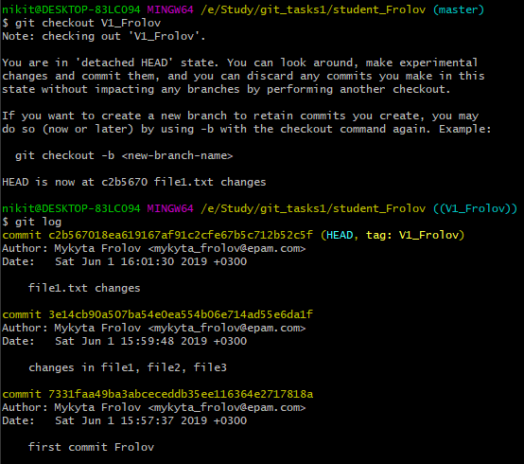
2. Возврат к последнему состоянию master



**Часть 5.**

1. Выполняю изменения текущего состояния рабочего каталога



1. Индексирую изменения



1. Возвращаю исходное состояние файлов

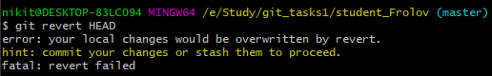

Чтобы провести revert, нужно сделать коммит

1. Делаю изменения состояния каталога



1. Индексирую и выполняю коммит

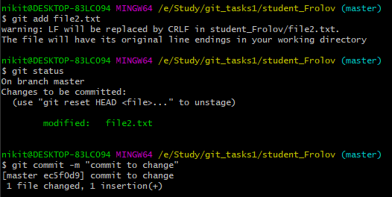

1. Выполняю revert последнего коммита

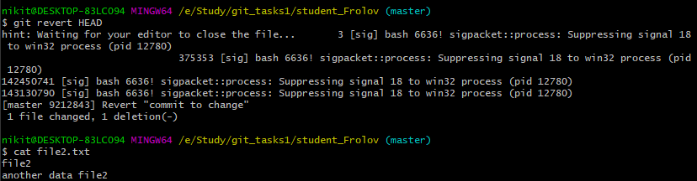

1. Демонстрация log

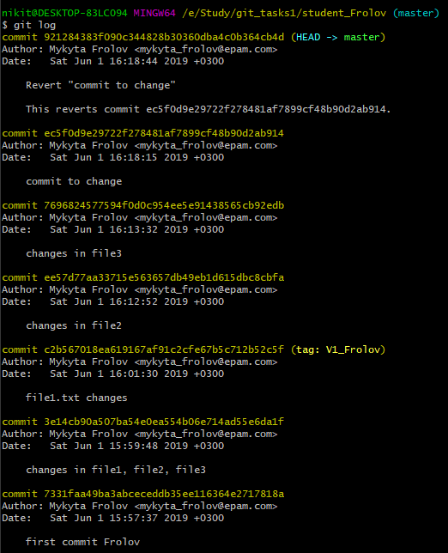

**GIT Task 2 .**

**Часть 1.**

1. Создаю новую ветку greet_Frolov



1. Добавляю новый каталог и в нём создаю файл greeter_Frolov.rb

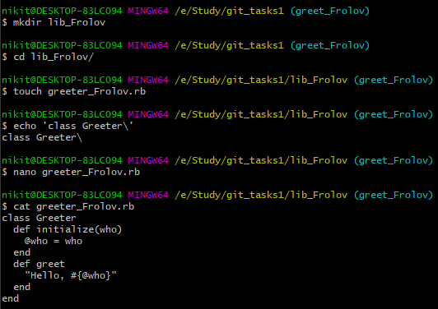

1. Делаю 3 коммита в ветку

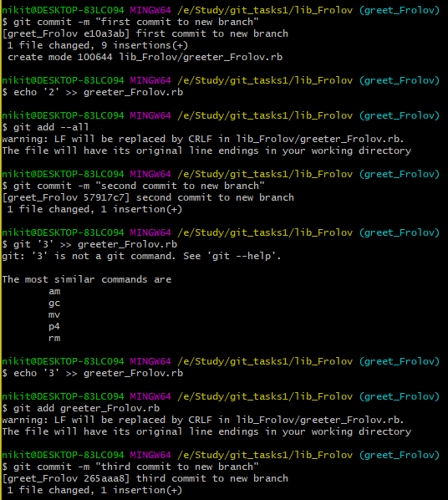

1. Переключение на master ветку



1. Создаю файл README.md и делаю коммит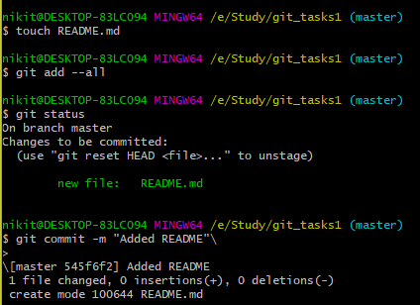
2. Произвожу слияние ветвей greet_Frolov и master

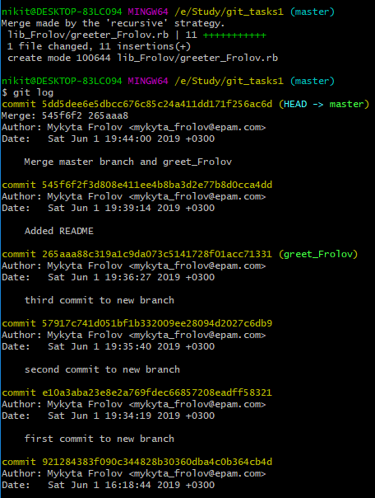

7. Визуализация коммитов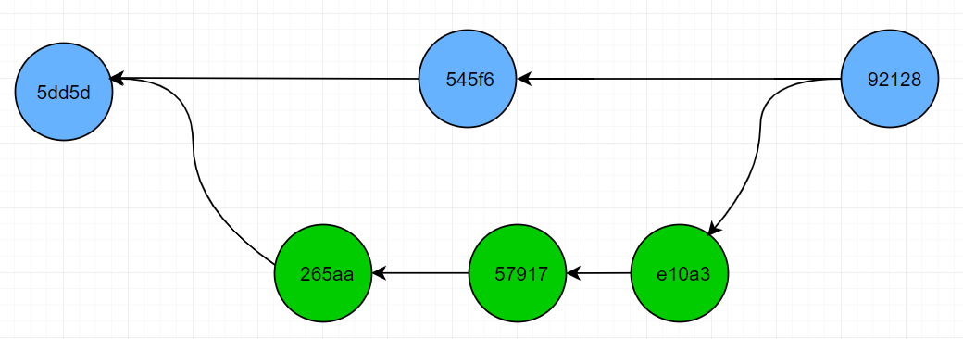

**Часть 2.**

Иногда процесс слияния может проходить не очень гладко. Если я поменяю одну и ту же часть файла по-разному в двух ветках, то это может привести к конфликту.

Сначала я добавлю изменения в одном и том же файле на двух разных ветках, чтобы искусственно создать конфликт.

Добавление файла на greet_Frolov ветку и коммит:

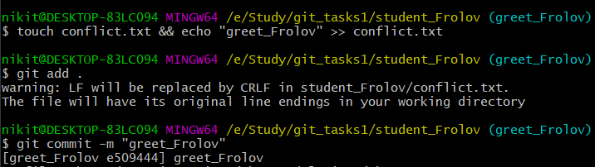

Смена ветки и добавление этого же файла:

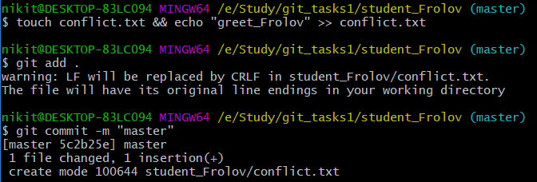

Слияние веток и получение конфликта:

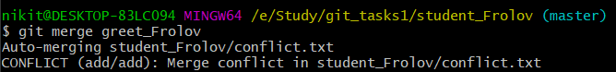

**Часть 3.**

До reset:

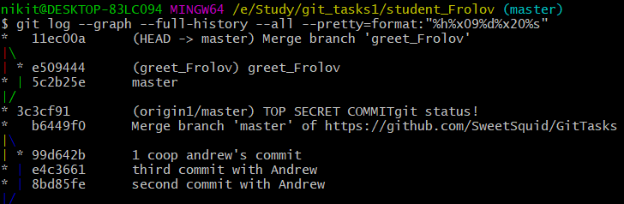

После reset:

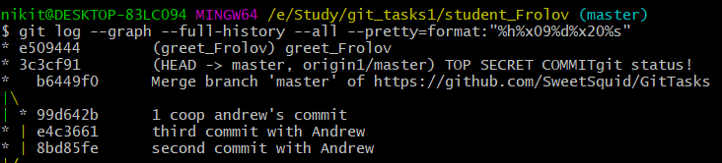

**Часть 4.**

3. Добавление 3-х коммитов в greet_Frolov

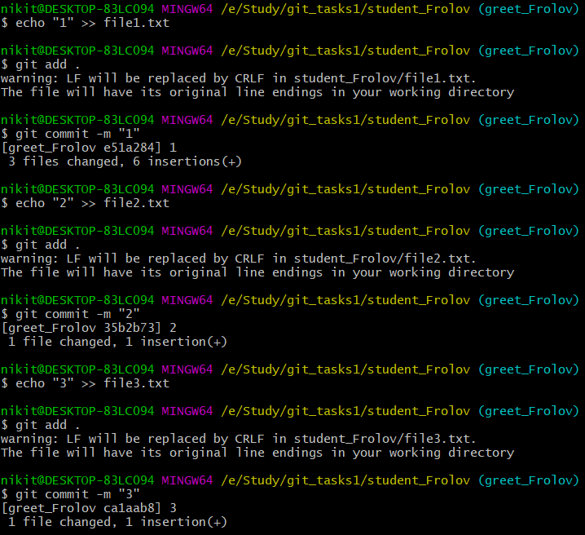

4. Переход на мастер ветку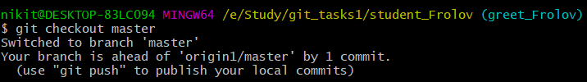

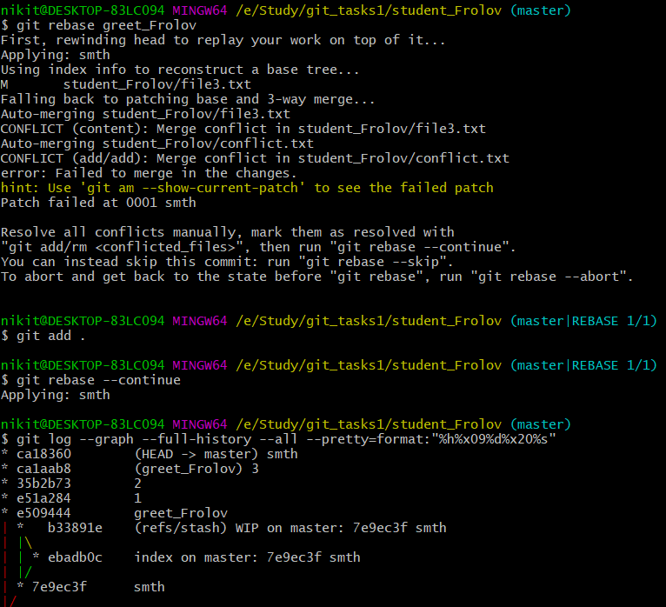

Не очень понял, почему произошёл конфликт, но индексация помогла. После чего показана визуализация коммитов.

Разница между merge и rebase в том, что merge делает слияние веток принимает содержимое ветки источника и объединяет их с целевой веткой; в то время rebase интегрирует все изменения в целевую ветку, при этом перемещение перезаписывает историю, потому что она передаёт завершённую работу из одной ветки в другую.

**Task 5.**

<https://github.com/SweetSquid/GitTasks>